

**本科实验报告**

|  |  |
| --- | --- |
| 课程名称： | 人工智能 |
| 姓 名： | 王俊 |
| 学 院： | 海洋学院 |
| 专 业： | 海洋工程与技术 |
| 学 号： | 3170100186 |
| 指导教师： | 吴飞 |

2021年 5 月 27 日

**Lab5—特征人脸识别**

课程名称： 人工智能 实验类型： 综合

实验项目名称： 特征人脸识别

学生姓名： 王俊 专业： 海洋工程与技术 学号： 3170100186

同组学生姓名： None 指导老师： 吴飞

实验地点： 曹西503 实验日期： 2021 年 5 月 27 日

1. 问题重述

* 背景：

特征脸（Eigenface）是指用于[机器视觉](https://baike.baidu.com/item/%E6%9C%BA%E5%99%A8%E8%A7%86%E8%A7%89/7414484" \t "/Users/gakiara/Documents\\x/_blank)领域中的[人脸识别](https://baike.baidu.com/item/%E4%BA%BA%E8%84%B8%E8%AF%86%E5%88%AB" \t "/Users/gakiara/Documents\\x/_blank)问题的一组[特征向量](https://baike.baidu.com/item/%E7%89%B9%E5%BE%81%E5%90%91%E9%87%8F" \t "/Users/gakiara/Documents\\x/_blank)。使用特征脸进行人脸识别的方法首先由Sirovich and Kirby (1987)提出，并由Matthew Turk和Alex Pentland用于人脸分类。该方法被认为是第一种有效的人脸识别方法。这些特征向量是从高维矢量空间的人脸图像的[协方差矩阵](https://baike.baidu.com/item/%E5%8D%8F%E6%96%B9%E5%B7%AE%E7%9F%A9%E9%98%B5/9822183" \t "/Users/gakiara/Documents\\x/_blank)计算而来。

图像是特征脸（eigenface）是第一种有效的人脸识别方法，通过在一大组描述不同人脸的图像上进行主成分分析（PCA）获得。本实验采用特征脸（Eigenface）算法进行人脸识别。

具体实验要求：

1. 直接基于ORL人脸库或添加自己搜集的人脸图像形成一个更大的人脸库进行实验。

（使用50%的数据用作训练模型，另50%数据用作模型测试结果）

B. 求解人脸图像的特征值与特征向量构建特征脸模型

C. 利用特征脸模型进行人脸识别和重建，比较使用不同数量特征脸的识别与重建效果

1. 设计思想和代码内容

**2.1下载获取数据**



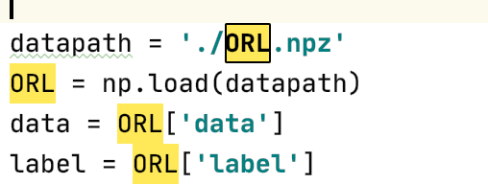

**2.2 特征人脸算法**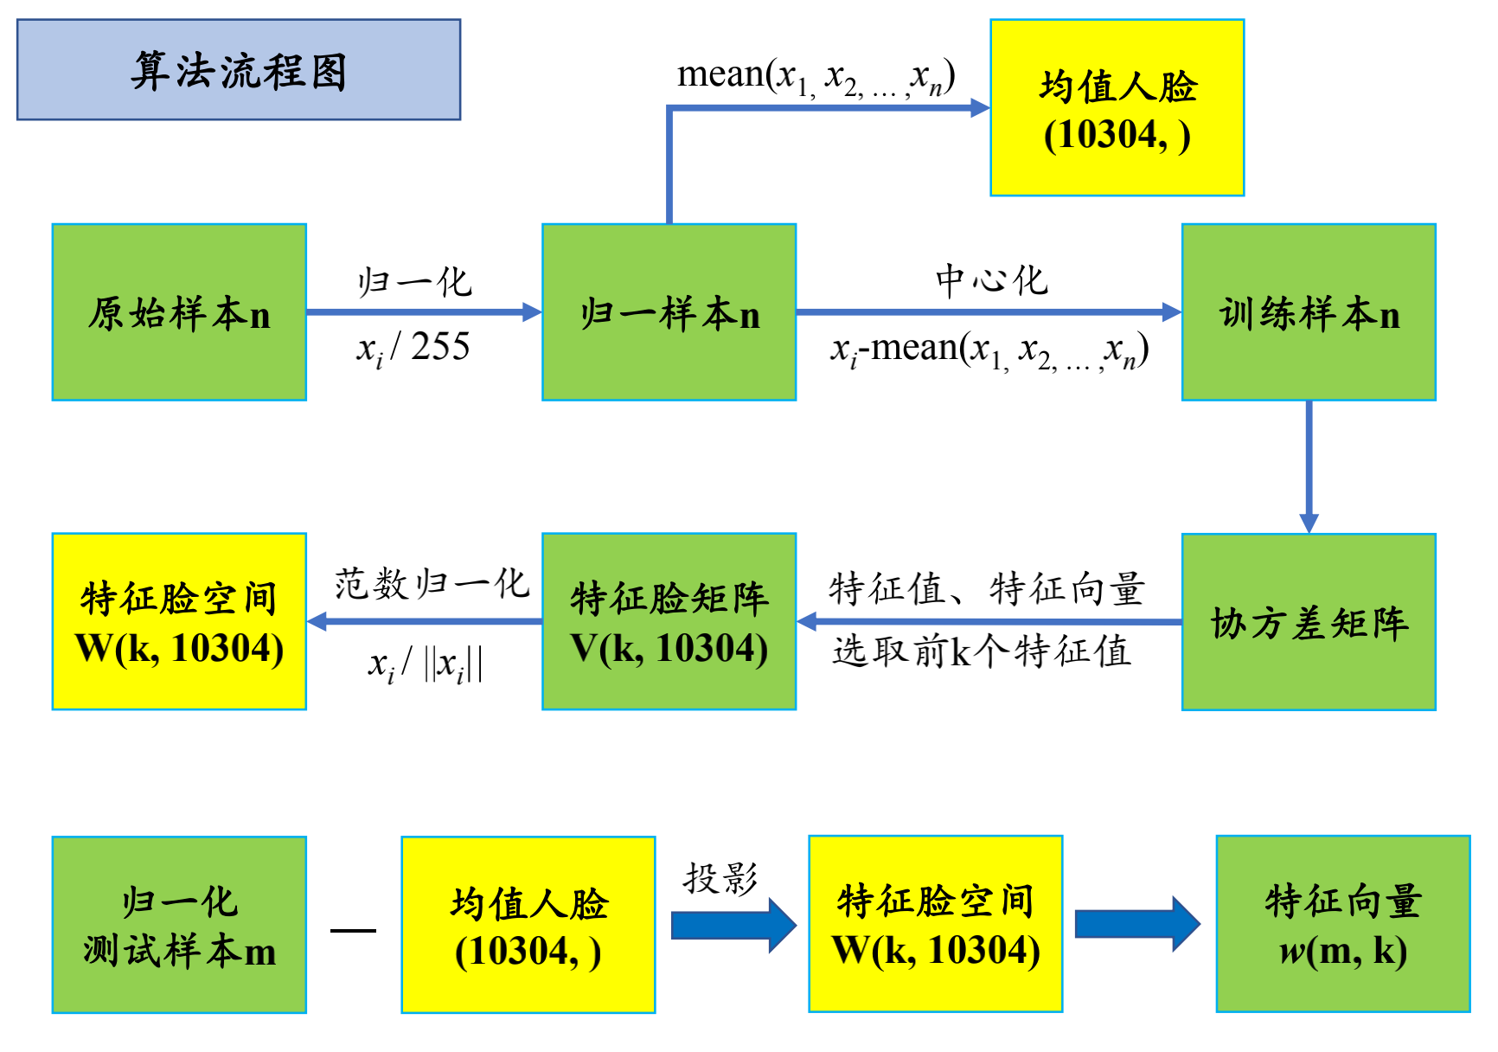

* 计算mean均值：

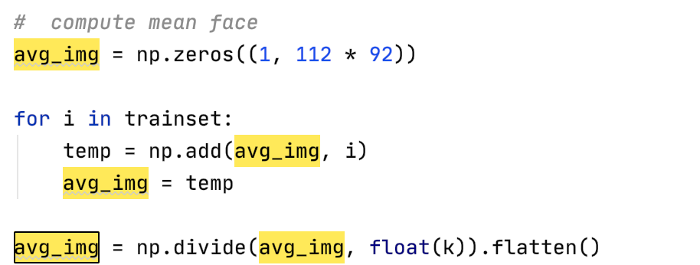

* 中心化：

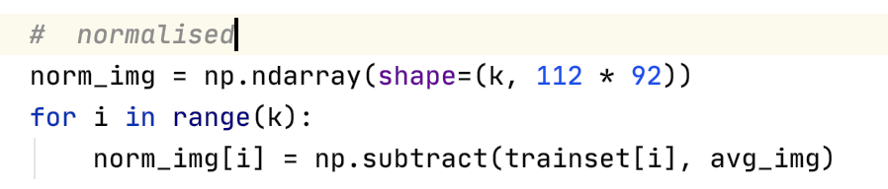

* 计算协方差矩阵：

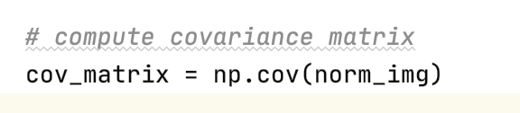

* PCA获取特征值和特征向量以及排序：

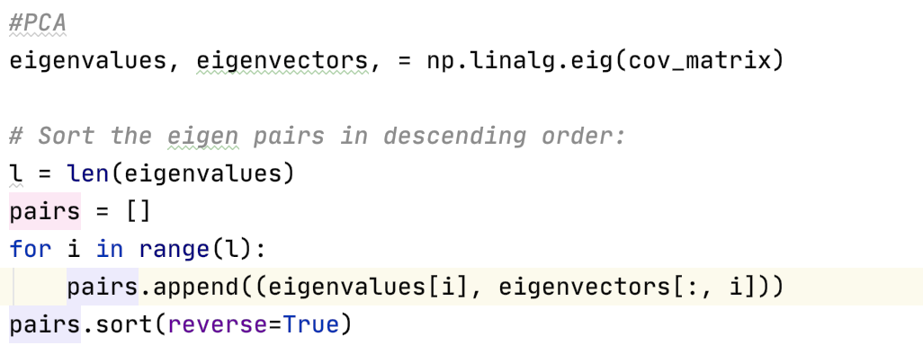

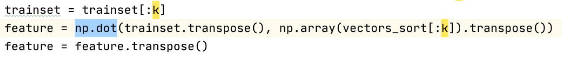

* 投影：

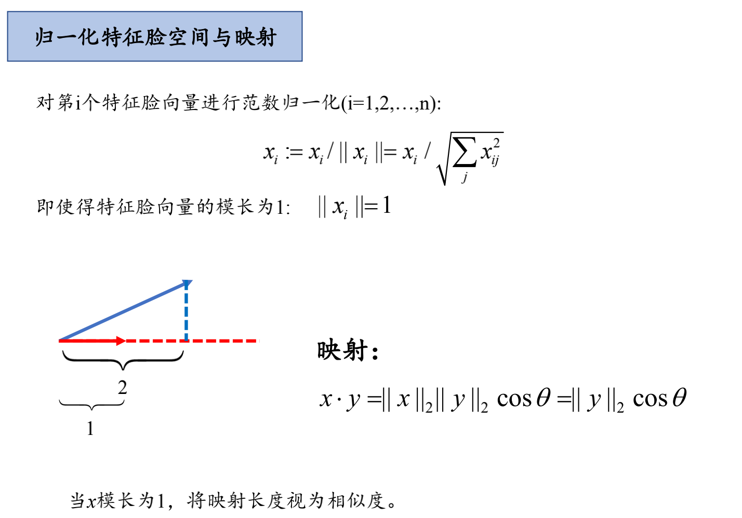



* 人脸重建：



1. 实验结果

* 平台测试：



* 9张特征人脸和准确率：

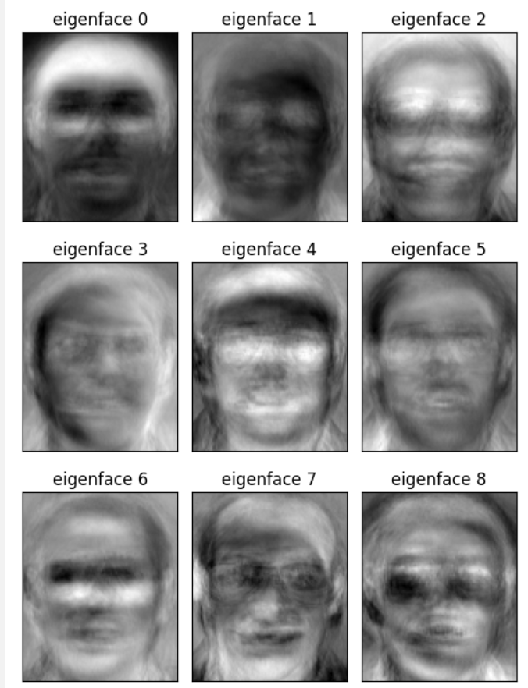



* 选择不同数量的特征人脸重建人脸：

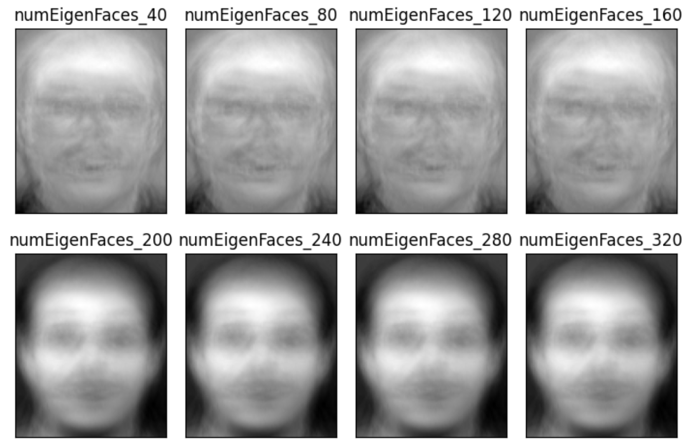

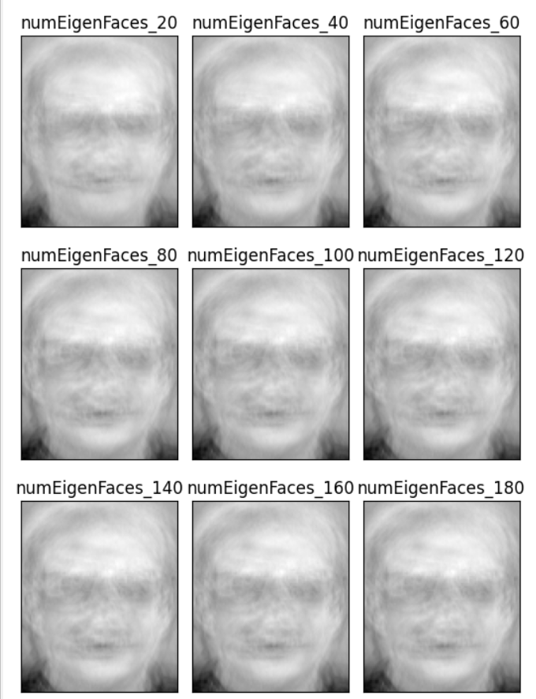

1. 总结

4.1. 数据读取问题：



为npz数据：

4.2. 注意矩阵的转置后的行列数：

矩阵的运算很容易出问题，行列数容易对不上，需要仔细的检查和校对